Локальный DHCP (Пулы IP-адресов)
При использовании локального DHCP-сервера и выдачи IP-адреса абоненту через Framed-Pool, модули fastDPI, fastPCRF и KEA должны работать в рамках одного локального сервера.
СКАТ поддерживает пулы IP-адресов для режимов DHCP Radius Proxy и PPPoE.
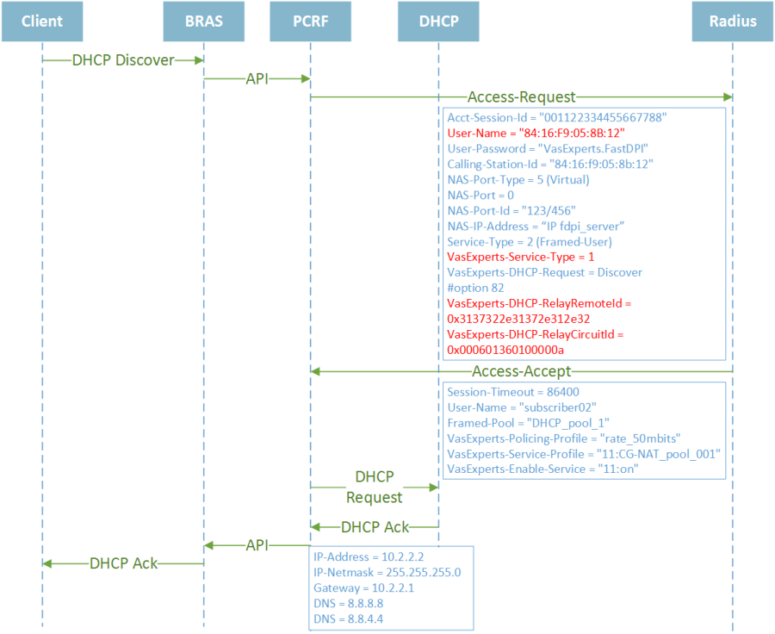
Вкратце поддержку пулов можно описать так:
СКАТ ожидает получить IP-адрес абонента в ответе RADIUS Access-Accept. Биллинг, стоящий за RADIUS, может вместо выдачи IP-адреса сообщить имя пула адресов, из которых следует распределить адрес данному абоненту. Для IPv4 имя пула указывается в атрибуте Framed-Pool, для IPv6 - в атрибуте Framed-IPv6-Pool.
FastPCRF, получив в Access-Accept имя пула, запрашивает IP-адрес абонента у DHCP-сервера. По получении ответа от DHCP-сервера fastPCRF выделяет из него IP-адрес, комбинирует опции, заданные в DHCP-ответе, с атрибутами Access-Accept, и посылает ответ авторизации через fastDPI абоненту.
Общие параметры для IPv4 и IPv6-пулов:
Параметр | Описание | Возможные значения
dhcp_timeout | Тайм-аут ожидания ответа от DHCP-серверов, в секундах | Значение по умолчанию: 3 секунды  Минимальное значение: 1 секунда  При значении dhcp_timeout=0 применяется значение по умолчанию
Далее описаны технические подробности конфигурирования режима поддержки IP-пулов в fastPCRF и особенности работы в том или ином режиме:
- IPv4-пулы - атрибут Framed-Pool и конфигурирование fastPCRF
- IPv6-пулы - атрибут Framed-IPv6-Pool и конфигурирование fastPCRF

